РОМАН С ПРОДОЛЖЕНИЕМ... НЕМНОГО О ПОЛЬЗЕ ФЛЕШМОБОВ

«Меня зовут Петя Грибанов. Я садился за английский язык так, как вы советовали, с весёлым лицом, хотя самому плакать хотелось. Я хотел сделать учёбу английского языка делом весёлым, что у меня понемногу и стало получаться. Спасибо Вам за хороший и добрый совет! Учение с увлечением! С уважением, Петя» ( из «Учение с увлечением» С. Л. Соловейчика).
В самом начале своей книги Симон Соловейчик описывает фантастический опыт, пытаясь найти произведение числа людей на Земле и числа мыслей, какие только приходят в голову человеку за всю его жизнь. Осмелюсь озадачиться подобной проблемой и я, но не так глобально.
ЧтО, если помножить число школьников на число различных формул, правил, исключений, определений и тому подобное? Получится тоже весьма внушительная, лучше сказать, непроизносимая цифра. Как сделать так, чтобы среди многочисленных алгебраических, химических, физических формул, исторических дат и определений, правил орфографии и пунктуации родного языка и, наконец, свойств различных организмов, было увлекательнее изучать иностранный язык со всеми вытекающими отсюда последствиями, легко запоминать многоярусные конструкции видо-временных форм. Чтобы информация, полученная на уроке запомнилась и оставила свой запоминающийся «след» ?
Нужно «вжиться», «вчувствоваться», «настроиться», «увлечься». Именно это и получилось не только у Пети Грибанова, но и его учителей.
Нужно, чтобы «сложился роман» между предметом и учеником . А наша практическая задача — привести этот роман к счастливому финалу.
Итак, «потираем руки, улыбаемся и объясняемся в любви» видо-временным формам английского глагола, а именно, так называемым «длительным» временам глагола, которые позволяют нам описать действия, происходящие в данный момент времени, происходили в прошлом или будут происходить в будущем в определённое время :
Я сейчас пишу эссе.
Я писала эссе вчера в 8 часов вечера .
Я буду писать эссе завтра, когда вернусь домой.
Нет нужды упоминать, что в русском языке нет разницы в форме глагола между простым будущим и будущим продолженным, например. А в английском (и не только) есть! Что ж , будем вместе с учениками «вживаться» и писать свой роман с хэппи эндом.
Стоп-кадр из всеми любимого фильма "Усатый нянь" или детская игра «Море волнуется раз...» лучше всего проиллюстрируют данное грамматическое явление, подумалось мне.
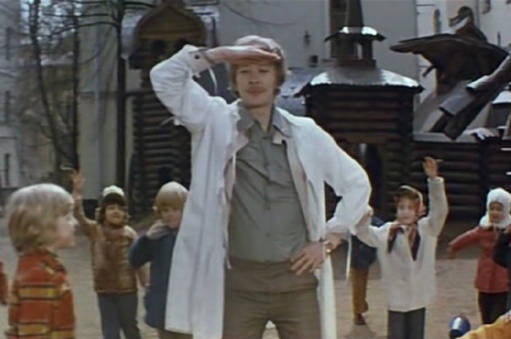
Адрес картинки : https://aif.ru/culture/movie/

Или… можно обратиться к многочисленным флэшмобам, один из которых был невероятно популярен некоторое время назад, так называемый Mannequin Challenge, (манекен чэллендж), участники которого замирали в самых неожиданных местах в самых неожиданных позах. Но, осмелюсь добавить, что они это сделали, отдав дань моде, а мы с моими учениками — с образовательной целью. Наши застывшие позы — не что иное как иллюстрация к уже упомянутым видо-временным конструкциям формам английского глагола. Судите сами ( насколько это передают стоп-кадры из видео-флешмоба):

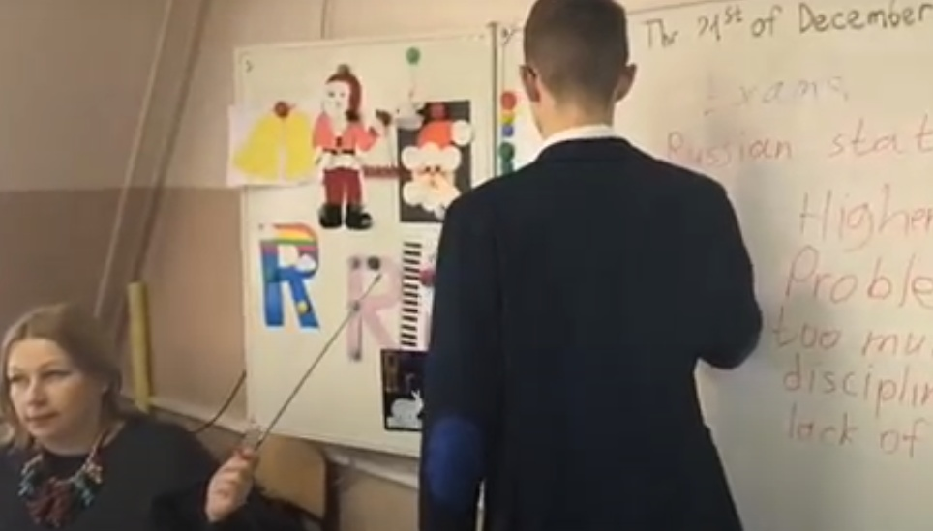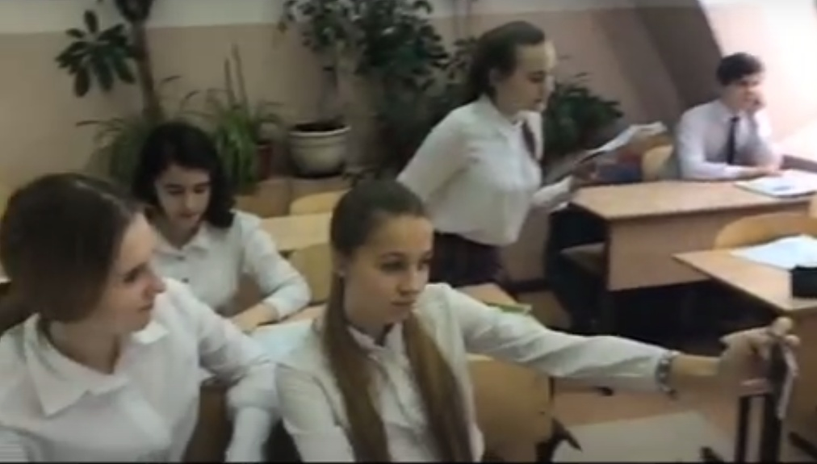

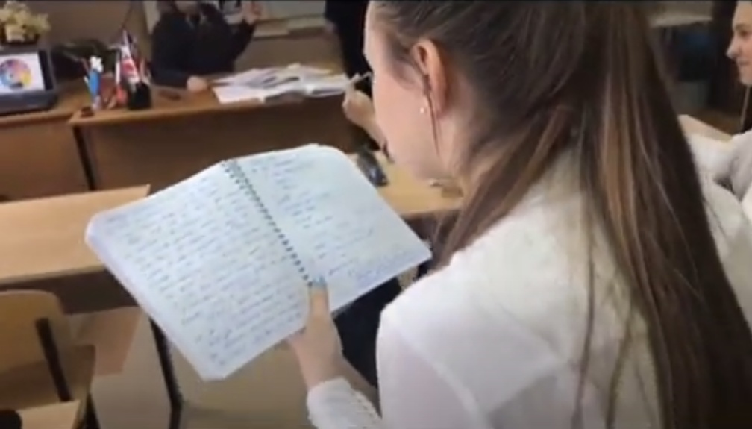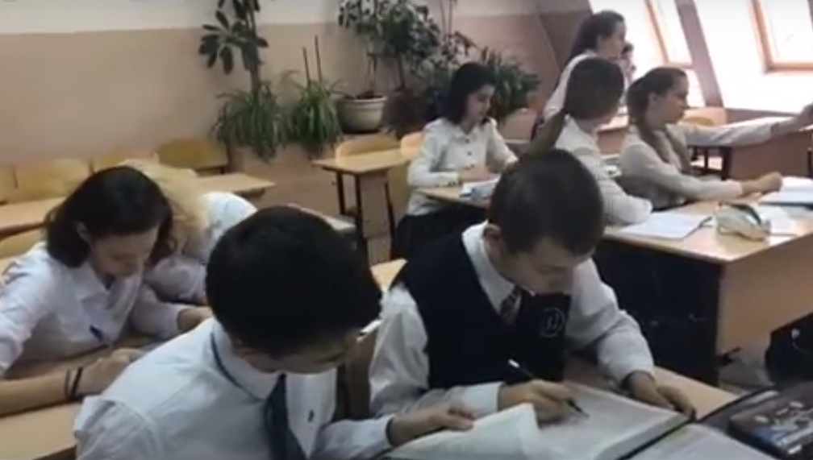

Конечно, можно по-разному относиться к подобного рода явлениям в соцсетях, но главное — поставить конкретную цель, получить максимум пользы. Наш Mannequin Challenge позволил включить всех в процесс, независимо от уровня владения языком, стимулировал развитие мыслительной и творческой активности, интенсифицировал процесс обучения, способствуя увлечению предметом и созданию наилучших условий для овладения грамматическими, в данном случае, навыками: про каждую позу, в которой "застыли" ребята, можно составить минимум по три предложения с использованием так называемых "длительных или продолженных" времён английского глагола.
Иными словами, одна из глав романа о предмете и учениках написана и проиллюстрирована. Масса удовольствия получена. Багаж знаний потяжелел. Личная заитересованность налицо.
А как Вы думаете, могут ли помочь разнообразные акции, проводимые в соцсетях в учебном процессе?

